**113年7月19日餐點照片**

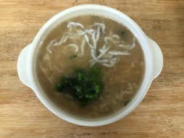 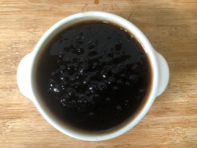

**早餐(銀魚芙蓉粥) 下午點心(黑糖珍珠)**

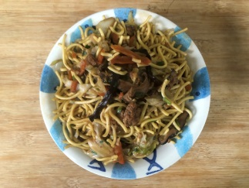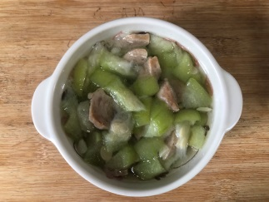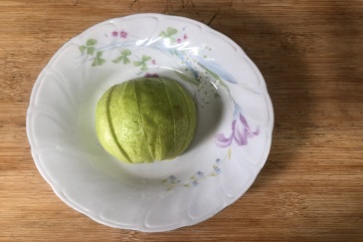

**午餐(古早味肉燥麵、吻仔蔬菜湯、水果)**